十四、班代表座談會
1.流程圖：
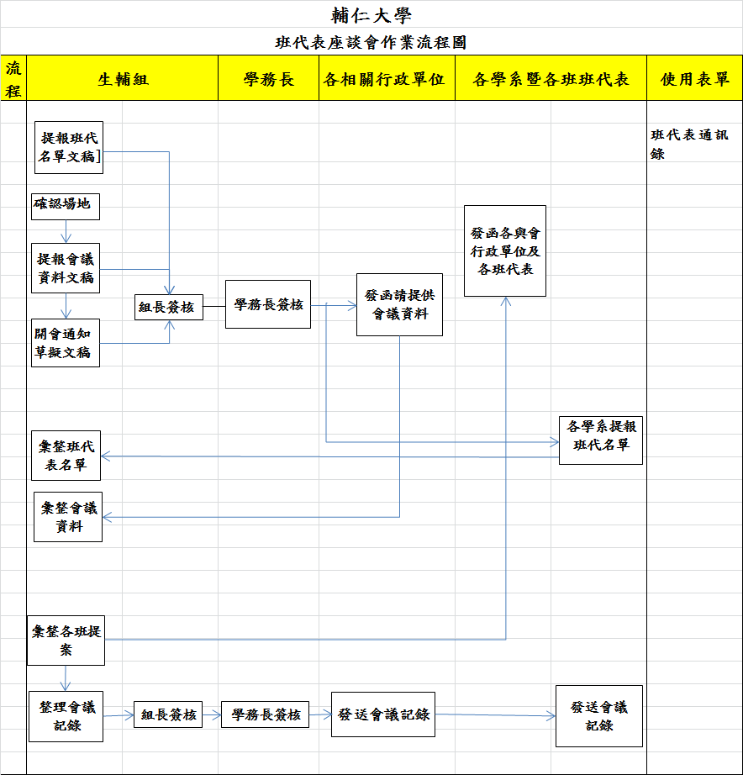
2.作業程序：
2.1班代表通訊錄彙整(日間部碩士班1、2年級暨學士班班代表通訊名單)：
2.1.1於開學初發文(書函)至各學系所，請其提供日間部碩士班1、2年級班代表通訊資料。
2.1.2發文機關：學生事務處
2.1.2.1附件-班代表通訊表格。
2.1.2.2填送截止日期「開學2-3週內，在班代表會議前彙整完畢，因班代表座談會當日需要做簽到表。
2.1.3資料整理：
2.1.3.1依系級、姓名、電話/手機、Email彙整成電子檔。
2.1.3.2索取使用單位：軍訓室、衛保組、課外組。
2.1.3.3依時程管制執行完成資料彙整與相關事宜。

2.2班代表座談會資料彙整：
2.2.1於開學前兩週行文至校牧室、三使命單位、國際教育處、教務處、總務處、宗輔中心、學輔中心、圖書館、資訊中心、全人教育課程中心、學務處各組、軍訓室、體育室，請其提供資料(截止日約座談會一個月)。
2.2.2.彙整各單位資料：發開會通知：會議前兩週，附會議議程、會議資料、提案單。
2.2.3.會辦提案→彙整提案→會議當日發給與會人員。
2.2.4.確認上次會議提案追蹤(會辦)。
2.2.5.預訂工作人員(同仁3位協助、工讀生4-5位)
2.2.5.1訂飯盒(工作人員及組長)。
2.2.5.2海報文宣制作(正門大海報、議程、側門小海報等)
2.2.5.3執行並於完成各項資料彙整與相關事宜的最後確認工作。
2.3會議當日：
2.3.1.佈置場地：約上午11時(工讀生)。
2.3.2.班代表報到：(生輔組工作人員就定位) 。
2.3.3.會議進行：擔任司儀、紀錄。

2.4會議後續作業：
2.4.1.會議紀錄簽核及發送(各出列席人員)。(若有臨時動議，會場未回答完整，會後會辦相關單位提供意見)
2.4.2.資料建檔。
3.控制重點：
3.1.班代表通訊名單：確實掌握各學系提供之名單及截止日。
3.2.班代表座談會資料：依時程管制執行完成資料彙整與相關事宜。
3.3.各項資料彙整與相關事宜的最後確認工作。
4.使用表單：
班代表通訊錄。
5.依據及相關文件：無

